Государственное бюджетное общеобразовательное учреждение средняя общеобразовательная школа № 475 Выборгского района Санкт-Петербурга

Оформление образовательного пространства наглядной агитацией по вопросам формирования здорового образа жизни обучающихся
- Пропаганда здорового образа жизни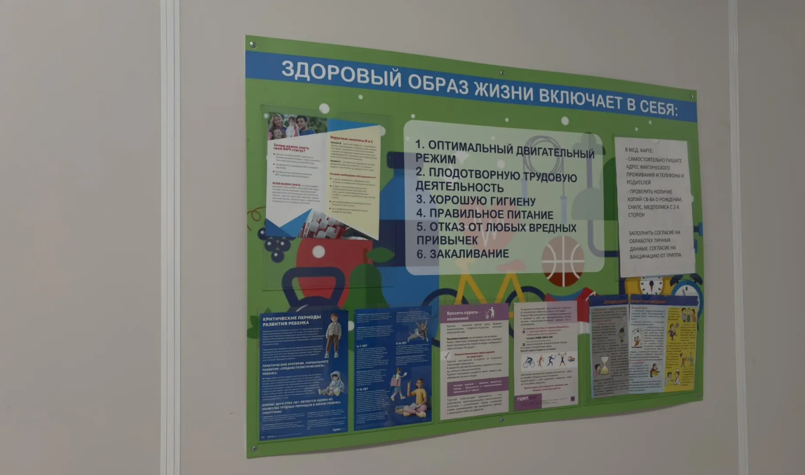
Витрины с кубками, завоеванными спортсменами нашей школы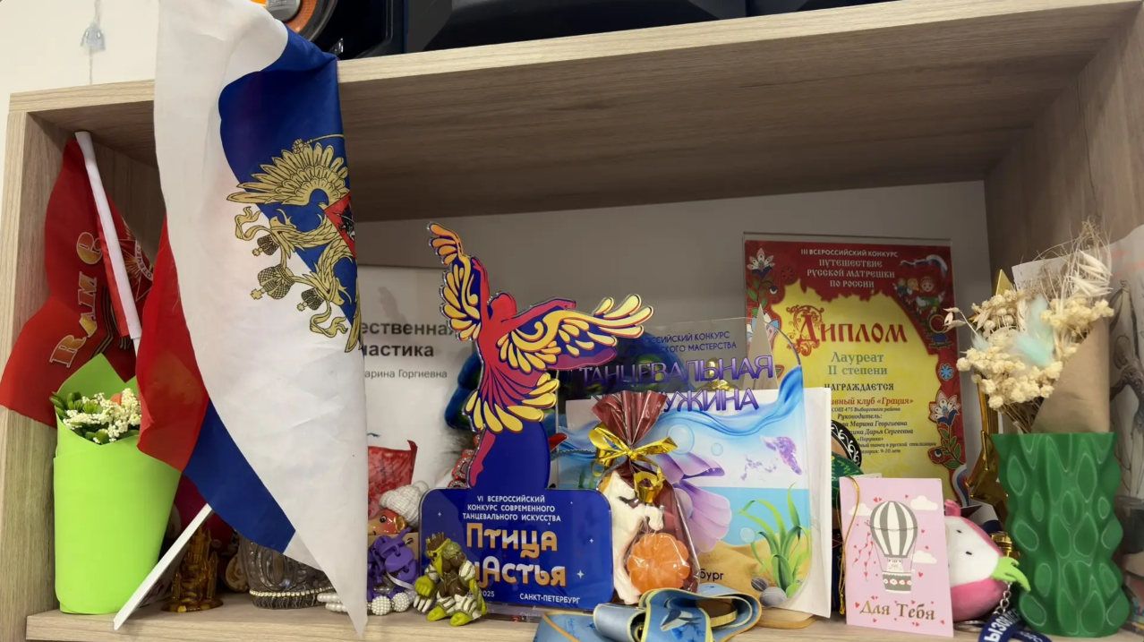
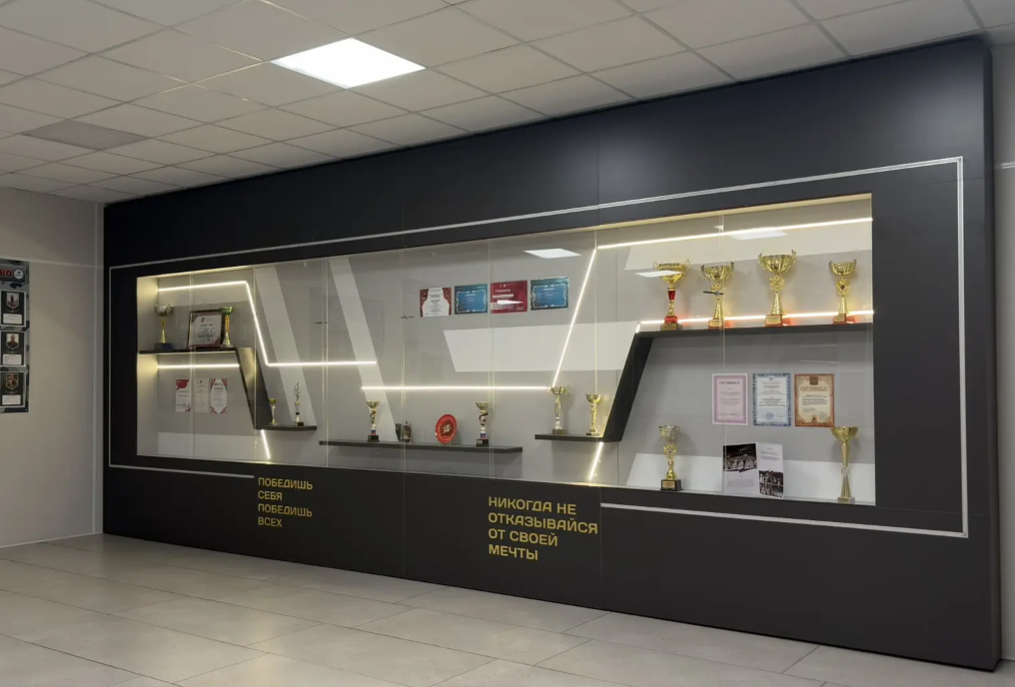
Стенды и плакаты про здоровый образ жизни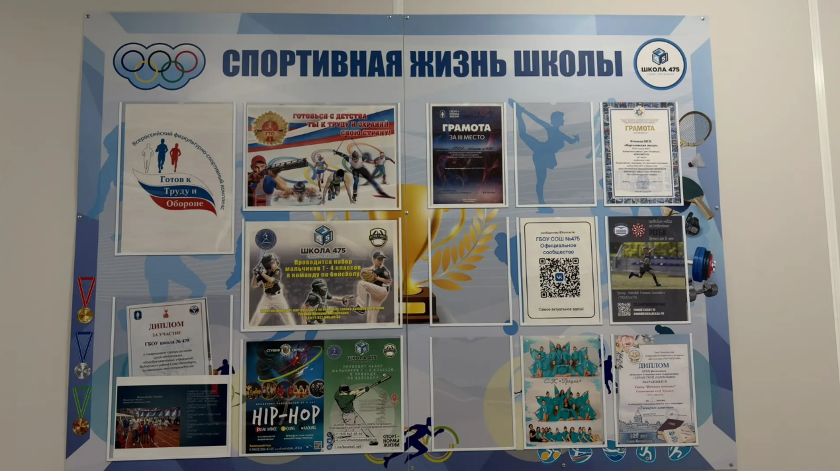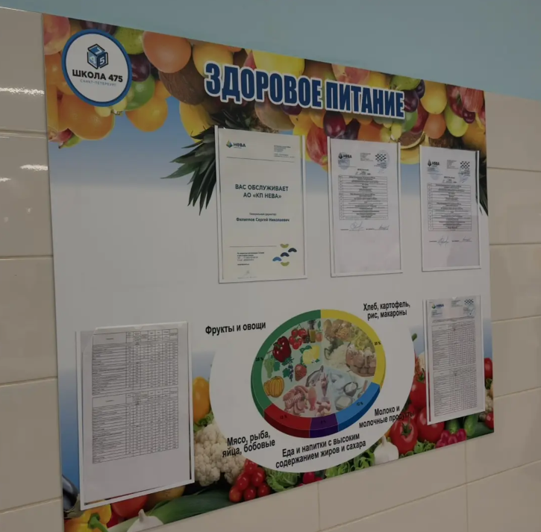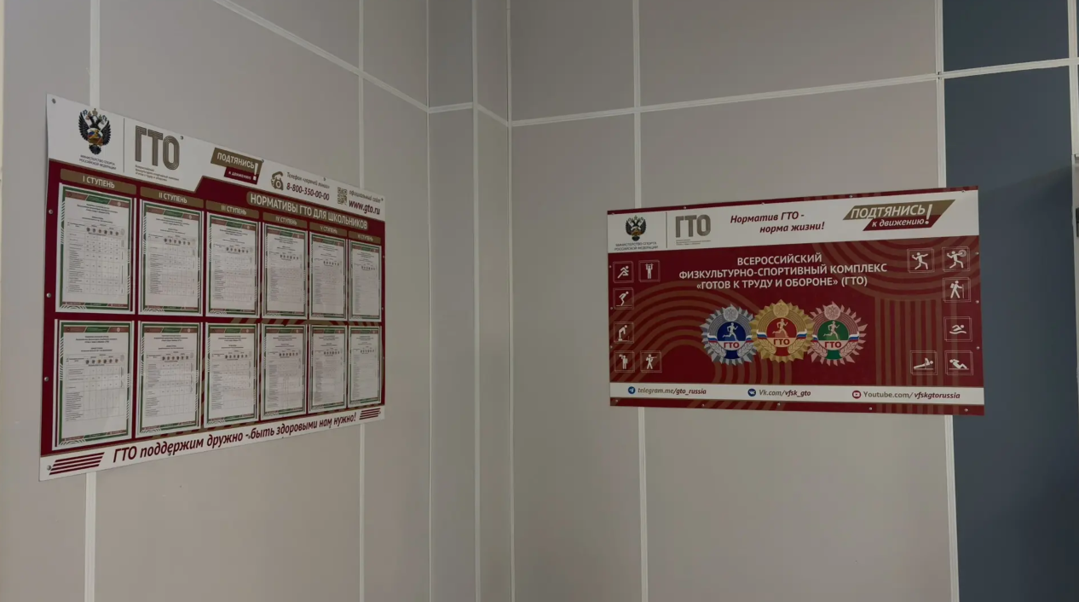

- Психологическая помощь Организация рабочего кабинета психолога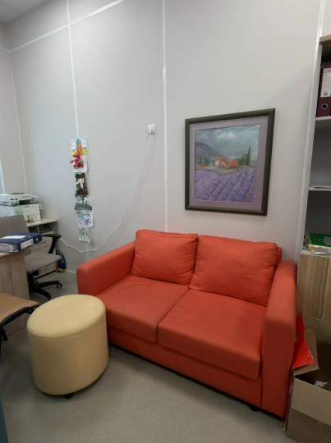
- Пожарная безопасность, дорожная безопасность, антитеррористическая безопасность, борьба с преступлениями среди несовершеннолетних